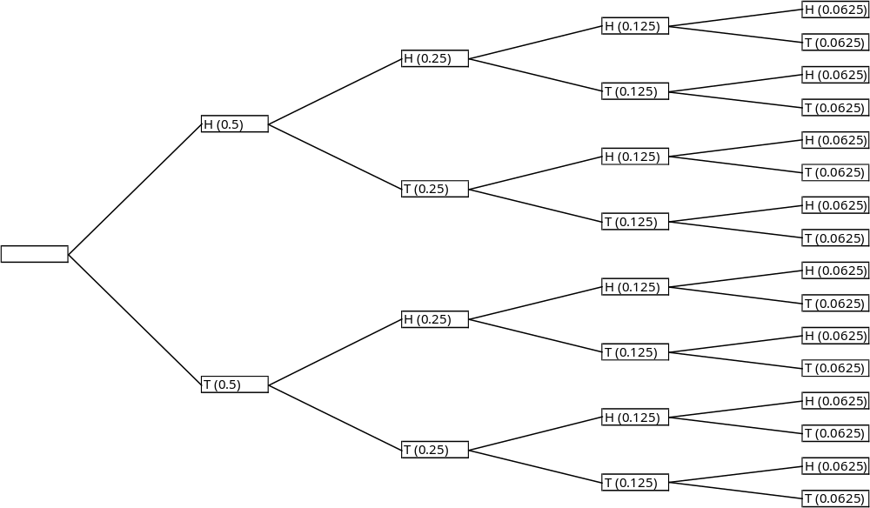

Total | Probability | Combination
2 | 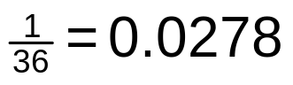 | 1+1
3 | 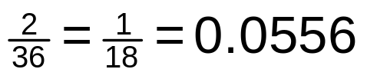 | 1+2, 2+1
4 | 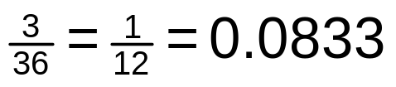 | 1+3, 2+2, 3+1
5 | 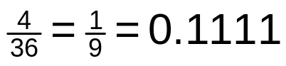 | 1+4, 2+3, 3+2, 4+1
6 | 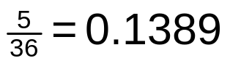 | 1+5, 2+4, 3+3, 4+2, 5+1
7 | 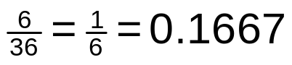 | 1+6, 2+5, 3+4, 4+3, 5+2, 6+1
8 |  | 2+6, 3+5, 4+4, 5+3, 6+2
9 |  | 3+6, 4+5, 5+4, 6+3
10 |  | 4+6, 5+5, 6+4
11 |  | 5+6, 6+5
12 |  | 6+6

